采用递归分治策略求解和实现下列两道题目，并将对应的源文件中缺少的代码补齐；建议建立工程编译通过，且对于多个测试用例能够输出正确结果。

备注：请在注释后填写代码，不要删除注释。（注意：思路大致固定，如有改变，请写注释说明）。

作业完成后，请在exe终端输入测试用例，将测试结果截图，贴在word中。将测试用例截图的word和两个cpp文件打包，并以”学号-姓名-第1次作业.zip/rar”的命名形式提交到下面的坚果云链接。截止时间：4月1日晚12时前。

链接：

<https://workspace.jianguoyun.com/inbox/collect/6f9bc319121d424eb39eed9f05c47efe/submit>



例如：一个截图：

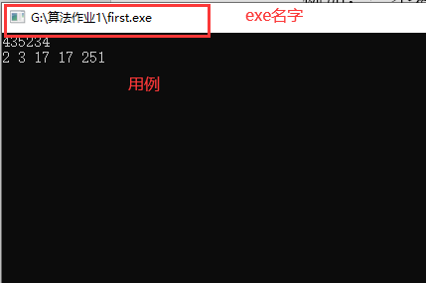

1. first.cpp: 分解成质因数

给定一个正整数num，返回分解成质因数的结果，要求应用递归实现

示例：

输入:num = 435234

输出: 2 3 17 17 251

输入:num =289

输出: 17 17

输入:num =78

输出: 2 3 13

输入:num =89

输出: 89

2、数组中第K大数字

给定整数数组 nums 和整数 k，请返回数组中第 k 个最大的元素。

请注意，你需要找的是数组排序后的第 k 个最大的元素，而不是第 k 个不同的元素。

输入: [3,2,1,5,6,4] 和 k = 2

输出: 5

输入: [3,2,3,1,2,4,5,5,6] 和 k = 4

输出: 4

提示：使用二分法解题思路。利用改进的快速排序思想，借助一次快排划分会使得数组部分有序